OPIS PRZEDMIOTU ZAMÓWIENIA

Przedmiotem zamówienia jest wykonanie i znakowanie materiałów promocyjnych oraz ich pakowanie i dostarczenie do miejsc wskazanych przez Zamawiającego.
Zamieszczone poniżej zdjęcia mają na celu zwizualizować materiały promocyjne i ułatwić przygotowanie oferty. Wykonawca przygotowując ofertę powinien kierować się opisem poszczególnych materiałów promocyjnych, a nie ich wizualizacją.

Termin realizacji zamówienia: w terminie do 17 dni od dnia zawarcia umowy, nie później jednak niż do dnia 15 maja 2026 roku.

Zamawiający wskazuje, iż przedmiotem zamówienia jest również:
- znakowanie materiałów promocyjnych wskazanych w Opisie Przedmiotu Zamówienia, zgodnie z wytycznymi Zamawiającego. Wykonawca jest zobowiązany do dostosowania projektu graficznego, wykonania nadruku i znakowania materiałów promocyjnych. Przed wykonaniem nadruku Wykonawca przedstawi Zamawiającemu do akceptacji projekt graficzny nadruku wszystkich materiałów promocyjnych.
- przeniesienie autorskich praw majątkowych do projektów i wizualizacji graficznych materiałów promocyjnych,
- pakowanie i dostawa materiałów promocyjnych w miejscach wskazanych przez Zamawiającego.

Rodzaj oraz ilość poszczególnych materiałów promocyjnych wchodzących w skład przedmiotu zamówienia szczegółowo określono w punkcie I. Parametry techniczne przedmiotu zamówienia.
Kod CPV: 22462000-6 – Materiały reklamowe
79341000-6 – Usługi reklamowe (kod nadrzędny obejmujący dystrybucję)

Opis:
- Parametry techniczne przedmiotu zamówienia:

- Magnesy płaskie
Format: 70x70 mm (tolerancja +/- 2 mm)
Kolor: 4+0
Ilość: 6 250 szt.
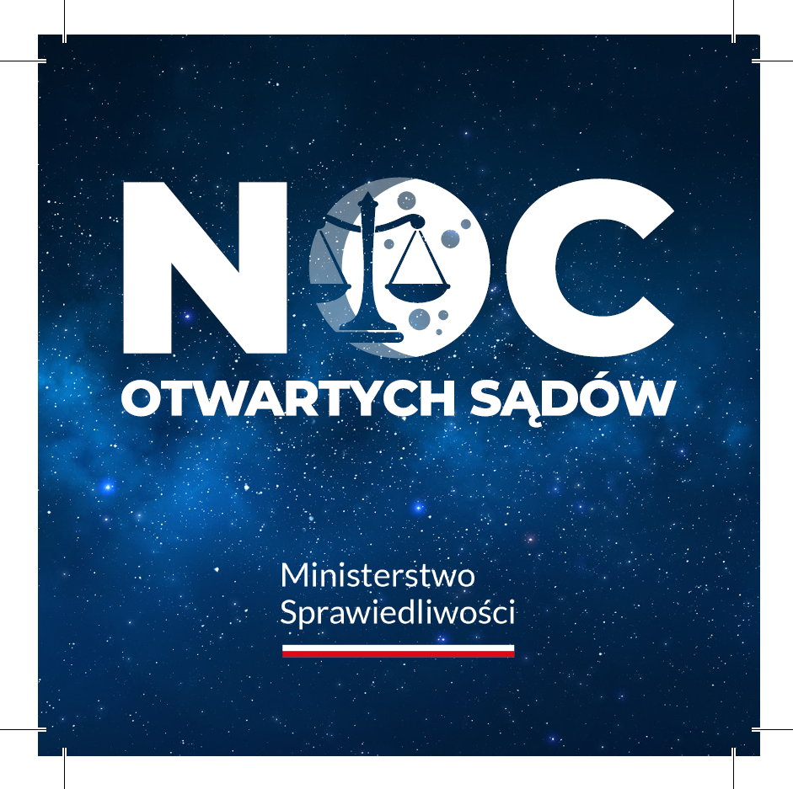

- Torby materiałowe
Minimalne wymagania techniczne:
Wymiary: 38 × 42 cm (tolerancja +/- 10%)
Gramatura materiału: minimum 140 g/m²
Kolor: czarny
Uchwyt: długi, umożliwiający noszenie na ramieniu
Materiał: bawełna
Znakowanie: Tak
Ilość: 2 500 szt.
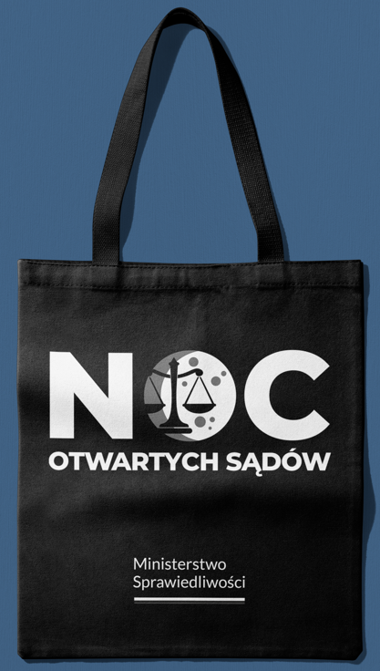
Wszystkie oferowane produkty muszą zostać oznakowane przy zastosowaniu technologii sitodruku, zgodnie z identyfikacją wizualną Zamawiającego (projekt graficzny będzie w jednym, białym kolorze).

- Dostawa i logistyka

- Wykonawca zobowiązany jest do dostarczenia całego nakładu materiałów, tj. 6 250 magnesów oraz 2 500 toreb, do 125 lokalizacji na terenie Polski. Szczegółowy rozdzielnik dostaw, zawierający adresy lokalizacji oraz liczbę sztuk poszczególnych materiałów przeznaczonych dla każdej z nich, zostanie przekazany Wykonawcy przez Zamawiającego do 27 kwietnia 2026 r. Liczba materiałów kierowanych do poszczególnych lokalizacji może się różnić w zależności od potrzeb Zamawiającego.
- Materiały promocyjne zostaną dostarczone w opakowaniach zbiorczych. Na każdym opakowaniu zbiorczym Wykonawca oznaczy czytelnie rodzaj materiałów oraz liczbę sztuk w opakowaniu.
- Niewłaściwie oznakowane paczki nie zostaną przyjęte i będą powodem do zwrotu towaru na koszt Wykonawcy.
- Pakowanie powinno być wykonane w taki sposób przez Wykonawcę, aby maksymalnie zabezpieczyć materiały promocyjne przed ich ewentualnym zniszczeniem. Wykonawca winien zastosować pakowanie adekwatne do specyfiki materiałów promocyjnych oraz do środka transportu np. osobne opakowanie, przegródki, wypełniacze itp. Towar uszkodzony lub z wadami zostanie zwrócony Wykonawcy na jego koszt do ponownego wykonania.
- Sposób transportu oraz opakowanie materiałów promocyjnych muszą zapewniać zabezpieczenie przed uszkodzeniami. Za szkody powstałe w wyniku nienależytego opakowania oraz/lub transportu winę ponosi Wykonawca.
- Dostawa nastąpi w dni robocze (poniedziałek – piątek) w godzinach 8:30 – 15:00, w miejscach wskazanych przez Zamawiającego.
- W przypadku, gdy usługę transportową realizuje na rzecz Wykonawcy firma zewnętrzna np. firma kurierska/firma spedycyjna, nie zwalnia to Wykonawcy z obowiązku spełnienia wszystkich powyższych warunków. W przypadku, gdy powyższe warunki nie zostaną spełnione, Zamawiający nie dokona odbioru dostarczonych materiałów, natomiast Wykonawca zobowiązany jest do ponownego, właściwego i zgodnego z powyższymi zapisami dostarczenia produktów. Zamawiający nie jest pośrednikiem w kwestii ustaleń dotyczących realizacji dostawy między firmą kurierską/firmą spedycyjną, a Wykonawcą. Wszelkie niezgodności w dostawie będą wyjaśniane bezpośrednio między firmą kurierską/firmą spedycyjną, a Wykonawcą. Reklamacje dotyczące takiej dostawy leżą wyłącznie po stronie Wykonawcy i to na nim spoczywa obowiązek zapewnienia właściwej dostawy.
- Wykonawca na własny koszt odbierze wadliwy towar, uzupełni braki i ponownie dostarczy całość towaru wolnego od wad do wskazanych lokalizacji.
- Za termin dostawy materiałów promocyjnych – reklamowych rozumie się skuteczne ich dostarczenie do wskazanych lokalizacji tj. takie dostarczenie, które nie zostało zakwestionowane przez Zamawiającego.

- Wymagania dotyczące realizacji przedmiotu zamówienia

- Wszystkie dostarczone przez Wykonawcę materiały promocyjne będące przedmiotem zamówienia będą fabrycznie nowe, wolne od wad fizycznych, pełnowartościowe, w pierwszym gatunku. Materiały promocyjne powinny być bezwonne lub posiadać zapach powstały wyłącznie w wyniku fabrycznego zastosowania technologii produkcji właściwej dla danego rodzaju materiału.
- Wykonawca wykona przedmiot umowy z zachowaniem szczególnej staranności, z uwzględnieniem zawodowego charakteru swej działalności, przy wykorzystaniu posiadanej wiedzy, profesjonalnych umiejętności i z użyciem najlepszych materiałów.
- Wykonawca wykona przedmiot umowy zgodnie z wymaganiami i w ilościach określonych w niniejszym dokumencie.
- Wzór projektów graficznych Zamawiającego niezbędnych do wykonania przedmiotu zamówienia zostanie przekazany Wykonawcy przy zawarciu umowy.
- Wszystkie materiały promocyjne muszą być oznakowane zgodnie z projektem wizualizacji przedstawionym przez Wykonawcę, a oznaczenia naniesione metodą trwałą odpowiednią dla rodzaju materiału, z którego będzie wykonany materiał promocyjny.
- Materiały promocyjne mają spełniać wymienione poniżej wymagania dotyczące jakości:
- funkcjonalność tj. produkt spełnia swoje przeznaczenie
- trwałość tj. produkt nie ulega trwałym zniekształceniom, uszkodzeniom np. podczas ściskania palcami, przyciskania do powierzchni, otwierania i zamykania itp.,
- estetykę wykonania tj. brak jest zarysowań, przebarwień, pęknięć i innych uszkodzeń produktu widocznych gołym okiem; poszczególne części produktu są dobrze do siebie dopasowane, zamocowane oraz zszyte np. graficzne elementy produktu są czytelne, nie ścierają się, nie rozmazują, ani nie zmieniają kolorów podczas pocierania,
- bezpieczeństwo tj. krawędzie materiałów promocyjnych są prawidłowo wykończone i nie niosą niebezpieczeństwa skaleczeń.
- Jeżeli dostarczone produkty nie będą spełniały wymagań dotyczących funkcjonalności, trwałości, estetyki wykonania lub bezpieczeństwa oraz będą posiadały uszkodzenia lub wady, Wykonawca będzie zobowiązany do dostarczenia produktów zgodnych z wymaganiami Zamawiającego, w ramach przysługującego wynagrodzenia z tego tytułu.
- Za doprowadzenie nieodebranych produktów do stanu zgodnego z wymaganiami Zamawiającego, Wykonawcy nie będzie przysługiwało dodatkowe wynagrodzenie.

- Zasady współpracy stron umowy
- Podczas realizacji umowy Wykonawca jest zobowiązany do bieżącej współpracy z Zamawiającym.
- Wykonawca i Zamawiający wyznaczą osoby do współpracy i koordynacji realizacji przedmiotu zamówienia oraz osoby zastępujące, w przypadku ich nieobecności.
- Współpraca będzie polegała na kontaktach bezpośrednich, telefonicznych oraz za pośrednictwem poczty elektronicznej.
- Wykonawca przygotuje w ścisłej współpracy z Zamawiającym i dostarczy Zamawiającemu, w terminie nie dłuższym niż 3 dni robocze od dnia zawarcia Umowy, projekty graficzne materiałów promocyjnych wraz z wizualizacją każdego z nich (dokument PDF, na jednej stronie: nazwa materiału promocyjnego z numerem porządkowym zgodnie ze specyfikacją określoną w Opisie Przedmiotu Zamówienia, projekt graficzny oraz wizualizacja).
- Zamawiający w terminie do 1 dnia roboczego od dnia dostarczenia przez Wykonawcę projektów i wizualizacji materiałów promocyjnych, poinformuje Wykonawcę na piśmie lub drogą elektroniczną o ich akceptacji lub o konieczności wprowadzenia zmian.
- Wykonawca zobowiązuje się przygotować nowe projekty i wizualizacje materiałów promocyjnych dokładnie według wytycznych (zarówno dotyczących zakresu zamian, jak i terminów) określonych przez Zamawiającego.
- W przypadku braku akceptacji projektów i wizualizacji graficznych Zamawiającemu przysługuje prawo do odstąpienia od Umowy.
- Po akceptacji projektów i wizualizacji Wykonawca przekaże Zamawiającemu plik .zip zawierający wszystkie ostateczne projekty i wizualizacje materiałów promocyjnych, również w formie edytowalnej.
- Wykonawca wykona materiały promocyjne po uzyskaniu od Zamawiającego ostatecznej akceptacji projektów graficznych i wizualizacji.
- Ustalenia dotyczące projektów graficznych i wizualizacji materiałów promocyjnych mogą być dokonywane podczas spotkań osobistych oraz za pośrednictwem poczty elektronicznej poprzez wykorzystanie adresów e-mail osób wskazanych przez obie strony do kontaktu przy realizacji niniejszego zamówienia.

